Tiết 97, 98, 99
ĐỌC HIỂU VĂN BẢN (1)

TINH THẦN YÊU NƯỚC CỦA NHÂN DÂN TA
– Hồ Chí Minh –

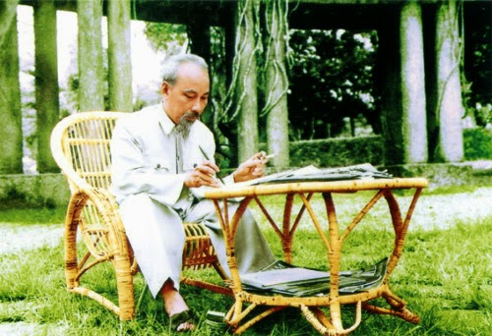 | 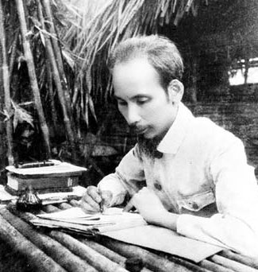
I. MỤC TIÊU
1. Năng lực.
a. Năng lực đặc thù: ĐỌC
- Nhận biết được đặc điểm của văn bản nghị luận xã hội qua tìm hiểu văn bản “Tinh thần yêu nước của nhân dân ta”.
+ Nhận biết mục đích và nội dung chính của văn bản.
+ Ý kiến, lí lẽ, bằng chứng trong văn bản và mối quan hệ của chúng.
- Nêu được những trải nghiệm trong cuộc sống đã giúp bản thân hiểu hơn các ý tưởng hay vấn đề đặt ra trong văn bản.
- Vận dụng kĩ năng đọc hiểu, đọc thêm 1-2 văn bản nghị luận (bao gồm cả văn bản được hướng dẫn đọc trên mạng Internet) có độ dài tương đương với các văn bản đã học.
b. Năng lực chung:
- Giao tiếp và hợp tác: Có ý thức phối hợp cùng bạn bè trong việc thảo luận trao đổi tìm hiểu về truyền thống yêu nước của nhân dân ta.
- Tự chủ và tự học: Chủ động, tự giác tìm hiểu các văn bản.
2. Về phẩm chất: Yêu nước, nhân ái, trách nhiệm, chăm chỉ.
II. THIẾT BỊ DẠY HỌC VÀ HỌC LIỆU
1.Thiết bị:
- Ti vi, máy chiếu
- Giấy A0 hoặc bảng phụ để HS làm việc nhóm.
2. Học liệu:
- Một số video, tranh ảnh về truyền thống yêu nước, tấm gương các anh hùng dân tộc.
- Giấy A1 hoặc bảng phụ để HS làm việc nhóm.
- Phiếu học tập.
III. TIẾN TRÌNH DẠY HỌC
HOẠT ĐỘNG 1: MỞ ĐẦU
a. Mục tiêu: Khơi gợi kiến thức nền, tạo tâm thế để học sinh bước vào giờ học hiệu quả.
b. Nội dung: Học sinh báo cáo, chia sẻ những hiểu biết về nghị luận xã hội.
c. Sản phẩm: Phần trả lời thể hiện hiểu biết của học sinh.
b. Tổ chức hoạt động: Tổ chức trò chơi “Mít đặc biết tuốt” trên cơ sở phiếu học tập1
PHIẾU HỌC TẬP SỐ 1:
Câu hỏi tìm hiểu | Sản phẩm dự kiến
(1)Muốn bày tỏ ý kiến, quan điểm về một vấn đề văn học hay vấn đề xã hội thì cần tạo lập kiểu văn bản nào?
(2) Mục đích của việc tạo lập văn bản nghị luận là gì?
(3)Trong chương trình ngữ văn học kì I em đã được học kiểu văn bản nghị luận nào?
(4) Mục đích của văn bản nghị luận văn học là gì?
(5) Em muốn viết bài suy nghĩ về hiện tượng học qua loa, đối phó của một số bạn trong lớp, em sẽ tạo lập kiểu văn bản nào?

Hoạt động của GV và HS | Dự kiến sản phẩm
Bước 1: Chuyển giao nhiệm vụ
- GV yêu cầu HS thảo luận thống nhất cặp đôi nội dung phiếu học tập 1, báo cáo kết quả thực hiện nhiệm vụ học tập qua trò chơi “Mít đặc biết tuốt”
- Cách thực hiện: Cặp đôi tham gia trò chơi- một người dẫn chương trình sẽ lần lượt nêu những câu hỏi theo nội dung phiếu học tập 1 người còn lại trong vai “Mít đặc” sẽ trả lời các câu hỏi đó.
Bước 2: Thực hiện nhiệm vụ
- Học sinh thảo luận thống nhất nội dung và cách chia sẻ cặp đôi theo hình thức tham gia trò chơi.
- GV theo dõi, hỗ trợ học sinh nếu cần.
Bước 3: Báo cáo, thảo luận
- HS: tham gia trả lời gói câu hỏi
Bước 4: Đánh giá, kết luận
- Học sinh và giáo viên đánh giá kết quả thực hiện nhiệm vụ của các cặp đôi tham gia.
- GV chốt kiến thức và chuyển dẫn vào mục sau.
DỰ KIẾN ĐÁP ÁN PHIẾU HỌC TẬP SỐ 1:
Câu hỏi tìm hiểu | Sản phẩm dự kiến
(1)Muốn bày tỏ ý kiến, quan điểm về một vấn đề văn học hay vấn đề xã hội thì cần tạo lập kiểu văn bản nào? | Tạo lập văn bản nghị luận
(2) Mục đích của việc tạo lập văn bản nghị luận là gì? | Thuyết phục người đọc người nghe về một vấn đề nào đó.
(3) Trong chương trình Ngữ văn học kì I em đã được học kiểu văn bản nghị luận nào? | Chương trình ngữ văn kì I đã tìm hiểu về văn bản nghị luận văn học.
(4) Mục đích của văn bản nghị luận văn học là gì? | Thuyết phục người đọc về một vấn đề đề văn học thường là tập trung phân tích vẻ đẹp về nội dung, nghệ thuật của tác phẩm văn học.
(5) Em muốn viết bài suy nghĩ về hiện tượng học qua loa, đối phó của một số bạn trong lớp, em sẽ tạo lập kiểu văn bản nghị luận nào? | Nghị luận xã hội
GV chốt ý: Trong chương trình ngữ văn học kì I, các em đã được tìm hiểu văn bản nghị luận về tác phẩm văn học. Sang học kì II, các em sẽ tiếp tục được học tập kiểu văn bản nghị luận về vấn đề của đời sống xã hội. Bài học số 8 sẽ giúp các em được rèn luyện kĩ năng nhận biết các yếu tố hình thức, nội dung của kiểu văn bản này
HOẠT ĐỘNG 2. TÌM HIỂU KIẾN THỨC NGỮ VĂN
a. Mục tiêu: Khơi gợi kiến thức ngữ văn về văn bản nghị luận xã hội.
b. Nội dung: HS tham gia trả lời cá nhân kiến thức ngữ văn về đặc điểm của văn bản nghị luận xã hội.
c. Nội dung: Phần trả lời thể hiện sự hiểu biết của học sinh.
d.Tổ chức dạy học: Kĩ thuật động não, yêu cầu học sinh trả lời cá nhân câu hỏi thể hiện sự hiểu biết.
Hoạt động của GV và HS | Dự kiến sản phẩm
Bước 1: Chuyển giao nhiệm vụ:  GV yêu cầu HS trả lời cá nhân câu hỏi:  (1)Thế nào và văn bản nghị luận xã hội?  (2) Nêu đặc điểm của văn bản nghị luận xã hội.  Bước 2: Thực hiện nhiệm vụ  HS: Suy nghĩ trả lời cá nhân câu hỏi.  GV theo dõi, hỗ trợ học sinh nếu cần  Bước 3: Báo cáo, thảo luận  HS: tham gia trả lời câu hỏi và nhận xét lẫn nhau.  GV góp ý phần trả lời của học sinh  Bước 4: Đánh giá, kết luận  - HS tự đánh giá mức độ hoàn thành nhiệm vụ học tập trên cơ sở đáp án giáo viên cung cấp.  - GV chiếu trên máy các ý:  + Khái niệm văn nghị luận.  + Đặc điểm văn nghị luận.  + GV bổ sung thêm: Nghị luận xã hội gồm có nghị luận về hiện tượng xã hội và nghị luận về tư tưởng đạo đức lối sống. | I. KIẾN THỨC NGỮ VĂN  1. Đặc điểm của văn bản nghị luận xã hội.  - Khái niệm: Văn nghị luận xã hội được viết ra nhằm thuyết phục người đọc, người nghe về một tư tưởng, quan điểm nào đó, hướng tới giải quyết những vấn đề đặt ra trong đời sống.  - Đặc điểm của văn nghị luận xã hội:  + Phương tiện để thuyết phục người đọc người nghe: lí lẽ, dẫn chứng cụ thể chính xác.  + Căn cứ lựa chọn vấn đề nghị luận: xuất phát từ yêu cầu thực tế.  Ví dụ:  + Văn bản “Tinh thần yêu nước của nhân dân ta” (Hồ Chí Minh) xuất phát từ yêu cầu thực tế đề cao lòng yêu nước phục vụ cho kháng chiến.  + Văn bản “Đức tính giản dị của Bác Hồ” (Phạm Văn Đồng) xuất phát từ yêu cầu của đạo đức cách mạng.
HOẠT ĐỘNG 2.2. ĐỌC TÌM HIỂU CHUNG VĂN BẢN
a. Mục tiêu: Nhận biết thông tin chính cơ bản về lãnh tụ Hồ Chí Minh và văn bản.
b. Nội dung:
- GV hướng dẫn HS đọc văn bản và đặt câu hỏi.
- HS đọc, quan sát SGK và tìm thông tin để trả lời câu hỏi của GV.
c. Sản phẩm: Câu trả lời của HS
d.Tổ chức thực hiện: HS thảo luận nhóm thực hiện trò chơi đóng vai “Tập làm hướng dẫn viên”- giới thiệu thông tin về chủ tịch Hồ Chí Minh, sau đó chia sẻ cặp đôi thông tin chung về văn bản.
Hoạt động của giáo viên và học sinh | Dự kiến sản phẩm
Nhiệm vụ 1. Tìm hiểu tác giả- lãnh tụ Hồ Chí Minh  Bước 1: Chuyển giao nhiệm vụ.  GV yêu cầu HS trả lời cá nhân nhiệm vụ:  TRÒ CHƠI: “TẬP LÀM HƯỚNG DẪN VIÊN”  Tình huống: Có một đoàn du khách nước ngoài đến thăm Việt Nam và muốn tìm hiểu về Hồ Chí Minh. Nếu là hướng dẫn viên du lịch em sẽ giới thiệu những gì cho đoàn du khách đó.  Bước 2: Thực hiện nhiệm vụ  - HS suy nghĩ cách báo cáo bài tập dự án đã giao  - GV khích lệ học sinh trả lời  Bước 3: Báo cáo, thảo luận.  - HS trình bày cá nhân bài tập dự án  - Các HS khác lắng nghe góp ý, HS trả lời câu hỏi của GV.  Bước 4: Kết luận, nhận định.  - HS và GV đánh giá việc thực hiện nhiệm vụ học tập của học sinh  - GV cho HS theo dõi vi deo tư liệu  (YouTube: https://www.youtube.com/watch?v=8Ok4V6AGY5M)  Yêu cầu HS chia sẻ cảm xúc, suy nghĩ về Bác Hồ qua phần trình bày của bạn và xem vi deo tư liệu.  GV chốt: Trong sâu thẳm trái tim mỗi người Việt Nam đều rất đỗi tự hào:  “Tháp Mười đẹp nhất bông Sen  Việt Nam đẹp nhất có tên Bác Hồ”  Chủ tịch Hồ Chí Minh vị cha già muôn vàn kính yêu của dân tộc Việt Nam, dù Người đi xa nhưng tên tuổi của Bác sống mãi trong lòng dân tộc và trái tim nhân loại. Nhớ về Người là ta nhớ tới một trái tim yêu nước vĩ đại, một anh hùng giải phóng dân tộc, một lãnh tụ kính yêu đồng thời là nhà văn nhà thơ lớn của dân tộc. Mỗi tác phẩm thơ ca của Bác đều là tiếng nói trái tim chân thành thức tỉnh lòng người.  Nhiệm vụ 2: Báo cáo kết quả tìm hiểu chung về văn bản  Bước 1: Chuyển giao nhiệm vụ  GV yêu cầu HS thực hiện chia sẻ cặp đôi hoàn thiện nội dung phiếu học tập 2  PHIẾU HỌC TẬP 2:  1. Nêu cách đọc văn bản và chia sẻ kết quả tìm hiểu những từ ngữ khó trong quá trình đọc văn bản.  .....................................................................  .....................................................................  .....................................................................  2. Qua việc đọc văn bản ở nhà, hãy chia sẻ kết quả đọc của em trên cơ sở trả lời các câu hỏi sau:  Bước 2: Thực hiện nhiệm vụ  - HS thực hiện nhiệm vụ  Bước 3: Báo cáo, thảo luận  - Đại diện các cặp đôi báo cáo kết quả  - Các cặp đôi khác lắng nghe góp ý  Bước 4: Đánh giá, kết luận:  - HS đánh giá nhóm bạn.  - GV chiếu đáp án – HS tự bổ sung | I. Đọc- tìm hiểu chung  1. Tác giả  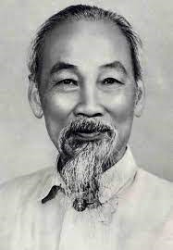  - Hồ Chí Minh (1890 - 1969)  - Quê ở Nam Đàn- Nghệ An  - Là anh hùng giải phóng dân tộc, lãnh tụ vĩ đại của dân tộc và cách mạng Việt Nam.  - Là một nhà văn, nhà thơ lớn, danh nhân văn hóa thế giới.  2.Văn bản  a. Đọc – tìm hiểu từ ngữ  - Đọc: To, rõ ràng, nhiệt huyết.  - Tìm hiểu từ ngữ:  + Kiều bào: Người dân một nước sinh sống ở nước ngoài.  + Vùng bị tạm chiếm: vùng đất đang bị tạm chiếm đồng thời bị giặc chiếm đóng.  + Hậu phương: Ở vùng phía sau mặt trận, có nhiêm vụ đáp ứng, chi viện cho tiền tuyến.  b. Xuất xứ văn bản: Văn bản trích trong Báo cáo Chính trị của chủ tịch Hồ Chí Minh tại đại hội lần thứ II, tháng 2 năm 1951 của Đảng Lao động Việt Nam  c. Kiểu văn bản và nội dung nghị luận.  - Kiểu văn bản: Nghị luận về vấn đề xã hội.  - Vấn đề nghị luận: Lòng yêu nước của nhân dân ta.  - Nhan đề: thể hiện vấn đề nghị luận.  d. Bố cục  Phần 1 (Mở bài) Nêu vấn đề nghị luận: Nêu ý kiến khái quát, khẳng định nhân dân ta có một lòng nồng nàn yêu nước và nêu lên giá trị của lòng yêu nước- đó là truyền thống quý báu của dân tộc và có sức mạnh to lớn trong các cuộc chiến đấu chống xâm lược.  Phần 2 (Thân bài): Chứng minh vấn đề qua lí lẽ, dẫn chứng về tinh thần yêu nước trong lịch sử chống ngoại xâm của dân tộc và trong cuộc kháng chiến hiện tại.  Phần 3 (Kết bài): Nêu giá trị của lòng yêu nước và trách nhiệm của Đảng trong việc phát huy tinh thần yêu nước của nhân dân.  e. Mục đích nghị luận:  - Giúp mọi người nhận thức được yêu nước là truyền thống quý báu của dân tộc Việt Nam.  - Truyền thống yêu nước cần được phát huy trong hoàn cảnh lịch sử mới để xây dựng và bảo vệ đất nước.
  Câu hỏi | Trả lời
  (1) Nêu xuất xứ, hoàn cảnh ra đời của văn bản.
  (2) Xác định kiểu văn bản và cho biết văn bản nghị luận về vấn đề gì của đời sống xã hội.
  (3) Nhan đề văn bản có liên quan đến vấn đề ấy như thế nào?
  (4) Xác định nội dung chính của từng phần trong văn bản “Tinh thần yêu nước của nhân dân ta”.
  (5) Mục đích nghị luận của văn bản này là gì?
DỰ KIẾN SẢN PHẨM
Nội dung tìm hiểu | Kết quả
Nêu xuất xứ, hoàn cảnh ra đời của văn bản. | - Văn bản trích trong Báo cáo Chính trị của Chủ tịch Hồ Chí Minh tại đại hội lần thứ II, tháng 2 năm 1951 của Đảng lao động Việt Nam (tên gọi từ năm 1951-1976 của Đảng Cộng sản Việt Nam hiện nay).
Xác định kiểu văn bản và cho biết văn bản viết về vấn đề nào của đời sống xã hội. | - Kiểu văn bản: Nghị luận về vấn đề xã hội  - Nội dung: Bàn về lòng yêu nước của nhân dân ta.
Nhan đề văn bản | Nhan đề thể hiện nội dung nghị luận.
Xác định nội dung chính của từng phần văn bản. | Phần 1: (Mở bài): Nêu ý kiến khái quát, khẳng định nhân dân ta có một lòng nồng nàn yêu nước và nêu lên giá trị của lòng yêu nước.  Phần 2: (Thân bài): Chứng minh vấn đề qua lí lẽ, dẫn chứng  Phần 3: (Kết bài): Nêu giá trị của lòng yêu nước và trách nhiệm của mỗi người dân.
Mục đích của văn bản : | Mọi người nhận thức được yêu nước là truyền thống quý báu của dân tộc ta cần được phát huy trong hoàn cảnh lịch sử mới để xây dựng và bảo vệ đất nước.
HOẠT ĐỘNG 2.3. ĐỌC- HIỂU VĂN BẢN
a. Mục tiêu: Học sinh nhận biết được chi tiết hệ thống luận điểm, lí lẽ và dẫn chứng của văn bản.
b. Nội dung: Hướng dẫn học sinh tìm hiểu hệ thống luận điểm, luận cứ
c. Sản phẩm: Phần trả lời của HS.
d.Tổ chức thực hiện: Học sinh làm việc cá nhân hoàn thiện phiếu học tập 2,3
Hoạt động của GV và HS | Dự kiến sản phẩm
Nhiệm vụ 1: Tìm hiểu cách nêu vấn đề nghị luận trong đoạn văn mở đầu  Bước 1: Chuyển giao nhiệm vụ (GV)  GV yêu cầu HS thực hiện cá nhân nội dung phiếu học tập 1  PHIẾU HỌC TẬP 2.  Nhiệm vụ: Đọc đoạn 1 của văn bản và trả lời các câu hỏi:  “Dân ta có một lòng nồng nàn yêu nước. Đó là một truyền thống quý báu của ta. Từ xưa đến nay, mỗi khi tổ quốc bị xâm lăng thì tinh thần ấy lại sôi nổi, nó kết thành một làn sóng vô cùng mạnh mẽ, to lớn, nó lướt qua mọi sự nguy hiểm, khó khăn, nó nhấn chìm tất cả lũ bán nước và lũ cướp nước”  (1) Nhắc lại vấn đề nghị luận của văn bản và tìm câu văn trong đoạn thể hiện vấn đề nghị luận.  (2) Chỉ ra nét đặc sắc trong trình tự triển khai ý, cách dùng từ, diễn đạt của tác giả trong phần mở đầu và hiệu quả của chúng.  Bước 2: Thực hiện nhiệm vụ  - HS suy nghĩ trả lời câu hỏi.  Bước 3: Báo cáo, thảo luận  - HS trình bày cá nhân câu hỏi.  - HS khác nghe, bổ sung ý kiến.  Bước 4: Đánh giá, kết luận  - HS đánh giá phần trả lời của bạn.  - Giáo viên chiếu trên máy đoạn văn và chốt trên máy ý cần trả lời.  + Câu văn thể hiện vấn đề nghị luận  + Trình tự triển khai ý (trình tự lập luận) của đoạn văn mở đầu.  Nhiệm vụ 2: Tìm hiểu cách triển khai vấn đề của tác giả.  Giáo viên yêu cầu HS thảo luận nhóm hoàn thiện phiếu học tập 3 và báo cáo theo kĩ thuật công đoạn.  PHIẾU HỌC TẬP 3  Bước 2: Thực hiện nhiệm vụ  - HS thảo luận thống nhất nội dung phiếu học tập  Bước 3: Báo cáo, thảo luận  - Đại diện các nhóm treo phiếu ghi trên tờ A0 đã thống nhất.  - Đại diện 1-2 nhóm trình bày kết quả và các nhóm khác lắng nghe bổ sung theo kĩ thuật công đoạn:  + Nhóm 1: Câu 1  + Nhóm 2: Câu 2,3, 4  Bước 4: Đánh giá, kết luận  - Học sinh đánh giá phần trả lời của nhóm bạn.  - GV đánh giá việc chuẩn bị, trình bày của các nhóm.  - Giáo viên chốt trên máy nội dung phiếu học tập theo sơ đồ:  Nội dung: Ý kiến-> Lí lẽ-> dẫn chứng  Nghệ thuật nghị luận:  + Nhận xét trình tự sắp xếp dẫn chứng  + Mô hình liệt kê “Từ... đến”  + Liệt kê các nhân vật lịch sử  - GV lưu ý học sinh về thủ pháp liệt kê được tác giả sử dụng trong phần 2:  + Trong nói viết khi đối tượng nghị luận có nhiều phần, nhiều mặt, nhiều biểu hiện thì cần dùng thủ pháp liệt kê để làm rõ sự phong phú, đa dạng của đối tượng.  + Với Phạm Văn Đồng ông đã sử dụng liệt kê thích hợp có tác dụng thể hiện sự phong phú với sự biểu hiện đa dạng của lòng yêu nước trong nhân dân, mọi tầng lớp, giai cấp, lứa tuổi ở mọi địa phương.  + Với mô hình “ từ... đến” đó là liệt kê theo cặp không phải được sắp xếp một cách tùy tiện mà đều có quan hệ hợp lí, sắp xếp theo cùng bình diện như lứa tuổi, tầng lớp, giai cấp địa bàn nơi cư trú.  Nhiệm vụ 3: Hướng dẫn HS nhận biết mục đích và mối quan hệ giữa mục đích với các yếu tố khác trong bài nghị luận.  Bước 1: Chuyển giao nhiệm vụ  - GV yêu cầu HS trả lời cá nhân:  Theo em mục đích của văn bản này là gì? Các lí lẽ, bằng chứng đã làm sáng tỏ mục đích ấy như thế nào?  Bước 2: Thực hiện nhiệm vụ  HS suy nghĩ cá nhân câu hỏi  GV theo dõi, hỗ trợ cho HS (nếu HS gặp khó khăn).  Bước 3: Báo cáo, thảo luận  - HS trình bày ý kiến, HS khác theo dõi, quan sát, nhận xét, bổ sung (nếu cần) cho bạn.  Bước 4: Đánh giá, kết luận  - GV nhận xét thái độ và kết quả làm việc của học sinh, chỉ ra những ưu điểm và hạn chế của học sinh trong việc thực hiện nhiệm vụ.  Nhiệm vụ 4: Hướng dẫn HS tìm hiểu phần (3) kết thúc vấn đề  Bước 1: Chuyển giao nhiệm vụ  - GV chiếu đoạn cuối và yêu cầu HS đọc đoạn 3 của văn bản  Tinh thần yêu nước cũng như các thứ của quý. Có khi được trưng bày trong tủ kính, trong bình pha lê, rõ ràng, dễ thấy. Nhưng cũng có khi cất giấu kín đáo trong rương, trong hòm. Bổn phận của chúng ta là làm cho những của quý kín đáo ấy đều được đưa ra trưng bày. Nghĩa là phải ra sức giải thích, tuyên truyền, tổ chức, lãnh đạo, làm cho tinh thần yêu nước của tất cả mọi người đều được thực hành vào công việc yêu nước, công việc kháng chiến”  Yêu cầu HS trả lời câu hỏi 6 SGK:  (1) Nội dung chính của phần này là gì?  (2) Chỉ ra cách lập luận của Bác và tác dụng của lối lập luận ấy?  Bước 2: Thực hiện nhiệm vụ  - HS suy nghĩ cá nhân câu hỏi  - GV theo dõi, hỗ trợ cho HS (nếu HS gặp khó khăn).  Bước 3: Báo cáo, thảo luận  - HS trình bày ý kiến, HS khác theo dõi, quan sát, nhận xét, bổ sung (nếu cần) cho bạn.  Bước 4: Đánh giá, kết luận  - GV nhận xét thái độ và kết quả làm việc của học sinh, chỉ ra những ưu điểm và hạn chế của học sinh trong việc thực hiện nhiệm vụ.  - GV chốt kiến thức qua sơ đồ tư duy:  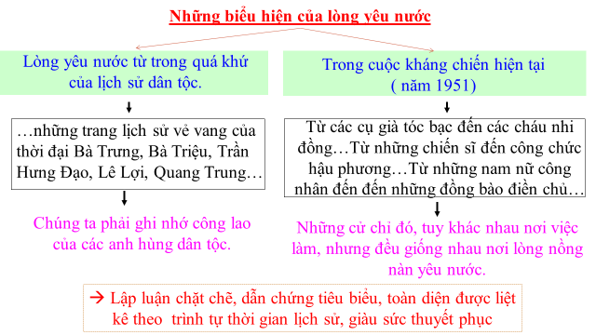  Diễn đạt: Sáng rõ | II. ĐỌC- HIỂU VĂN BẢN  1. Vấn đề nghị luận và trình tự triển khai vấn đề  - Giới thiệu vấn đề nghị luận:  - Vấn đề nghị luận: Lòng yêu nước của nhân dân ta.  - Câu văn thể hiện: Dân ta có một lòng nồng nàn yêu nước.  - Cách triển khai vấn đề: Trực tiếp  nêu vấn đề nghị luận:  + Nêu ý kiến khái quát khẳng định dân ta có một lòng yêu nước nồng nàn.  + Khẳng định giá trị của vấn đề nghị luận - giá trị của lòng yêu nước.  + Dùng câu văn mang hàm ý khẳng định, so sánh sinh động lòng yêu nước với làn sóng mạnh mẽ, sử dụng câu văn dài, các điệp từ, giọng văn hùng hồn.  + Dùng các động từ mạnh với sắc thái khác nhau (kết thành, lướt qua, nhấn chìm)  => Gợi tả, khẳng định sức mạnh to lớn của lòng yêu nước, tạo khí thế mạnh mẽ cho lời văn, gây sự xúc động cho người nghe.  2. Giải quyết vấn đề: Chứng minh biểu hiện của lòng yêu nước  - Liệt kê các nhân vật lịch sử để chứng minh cho lời khẳng định ở phần mở bài, làm tăng sức hấp dẫn thuyết phục người đọc, người nghe.  * Mục đích và mối quan hệ giữa mục đích với các yếu tố trong bài nghị luận.  - Lí lẽ, dẫn chứng làm rõ cho ý kiến:  + Để làm rõ ý kiến của mình (lòng nồng nàn yêu nước của dân ta). Bác đã dùng các lí lẽ và chủ yếu là bằng chứng có trong lịch sử và hiện thực cuộc kháng chiến của dân tộc.  + Hệ thống dẫn chứng lí lẽ vô cùng sinh động, phong phú, toàn diện và đầy sức thuyết phục, không ai có thể bác bỏ được.  -> Bác đã đạt được mục đích đề ra.  * Phần 3: Kết thúc vấn đề  - Khẳng định về cách biểu hiện đáng quý của lòng yêu nước:  + Có khi được trưng bày... -> nhìn thấy, biểu lộ rõ ràng, đầy đủ.  + Có khi được cất giấu kín đáo...  ->Không nhìn thấy mà tiềm tàng kín đáo.  - Khẳng định nhiệm vụ của Đảng:  + Làm cho những của quý kín đáo ấy đều được đưa ra trưng bày.  + Làm cho tinh thần yêu nước của mọi người đều được thực hành vào công việc yêu nước, yêu công việc kháng chiến.  - Nghệ thuật lập luận: Sử dụng nghệ thuật so sánh để khẳng định đề cao tinh thần yêu nước của nhân dân ta, giúp mọi người nhận thức rõ lòng yêu nước được tồn tại dưới 2 dạng. Cuối cùng khẳng định nhiệm vụ của Đảng:  =>Đây là cách lập luận chặt chẽ, thuyết phục.
  (1). Hãy dẫn ra một số ví dụ về ý kiến, lí lẽ và các bằng chứng được tác giả nêu lên trong văn bản theo mẫu
   Dân ta có một lòng nồng nàn yêu nước
  Lí lẽ | Bằng chứng
  Lịch sử ra đã có nhiều cuộc kháng chiến vĩ đại chứng tỏ tinh thần yêu nước của dân ta | Chúng ta có quyền tự hào vì những trang lịch sử vẻ vang thời đại Bà Trưng, Bà Triệu, Trần Hưng Đạo, Lê Lợi, Quang Trung...
  .....................  ..................... | ..........................  ........................
  (2)Trong phần (2) của văn bản các bằng chứng được sắp xếp theo trình tự nào?
  ............................................................
  (3). Mô hình liệt kê theo mẫu câu: “ Từ... đến....” đã giúp tác giả thể hiện được điều gì?
  (4) Việc liệt kê tên các nhân vật lịch sử ở phần 2 có tác dụng gì?
  Ý kiến: Dân ta có một lòng nồng nàn yêu nước
  Lí lẽ | Bằng chứng
  - Lịch sử ra đã có nhiều cuộc kháng chiến vĩ đại chứng tỏ tinh thần yêu nước của dân ta. | - Chúng ta có quyền tự hào vì những trang lịch sử vẻ vang thời đại Bà Trưng, Bà Triệu, Trần Hưng Đạo, Lê Lợi, Quang Trung...
  -Đồng bào ta ngày nay cũng rất xứng đáng với tổ tiên ta từ trước. | - Từ các cụ già tóc bạc đến các cháu trẻ thơ, từ những kiều bào ở nước ngoài đến những đồng bào vùng tạm bị tạm chiếm, từ nhân dân miền ngược đến miền xuôi, ai cũng một lòng nồng nàn yêu nước, ghét giặc.  -Từ những chiến sĩ ngoài mặt trận..., đến những công chức ở hậu phương..., từ những phụ nữ..., cho đến các bà mẹ chiến sĩ ...như con đẻ của mình.  - Từ những nam nữ công nhân và nông dân ...kháng chiến, cho đến những đồng bào điền chủ quyên đất ruộng cho Chính phủ…
  - Trình tự sắp xếp dẫn chứng:
  + Trình tự thời gian (từ xưa đến nay)
  + Theo lứa tuổi (từ cụ già đến các cháu nhi đồng, từ những phụ nữ đến các bà mẹ...)
  +Theo vùng miền (từ miền ngược đến miền xuôi, từ đồng bào trong nước đến kiều bào nước ngoài, từ tiền tuyến đến hậu phương...)
  - Mô hình liệt kê theo mẫu câu: “ Từ...đến....” đã giúp tác giả thể hiện được:
  + Sự đầy đủ, toàn diện, rộng khắp... về các biểu hiện đa dạng cho tình yêu nước của nhân dân ta.
HOẠT ĐỘNG 2.3. HƯỚNG DẪN TỔNG KẾT VĂN BẢN
a. Mục tiêu: Khái quát những hiểu biết về nội dung, nghệ thuật văn bản
b. Nội dung: HS trả lời câu hỏi
c. Sản phẩm: Câu trả lời khái quát ý của học sinh
d. Tổ chức dạy học: HS trả lời cá nhân khái quát đặc sắc nội dung, nghệ thuật văn bản.
Hoạt động của GV và HS | Dự kiến sản phẩm
Bước 1: Chuyển giao nhiệm vụ (GV)  GV chiếu câu hỏi yêu cầu HS trả lời cá nhân:  (1) Khái quát đặc sắc nội dung nghệ thuật của văn bản?  (2) Qua văn bản này, em học được gì về cách viết bài văn nghị luận về một vấn đề xã hội (lựa chọn vấn đề nghị luận, bố cục bài viết, lựa chọn và nêu bằng chứng, diễn đạt?  Bước 2: Thực hiện nhiệm vụ  HS: Suy nghĩ cá nhân và trả lời  GV: hướng theo dõi, quan sát HS, hỗ trợ (nếu HS gặp khó khăn).  Bước 3: Báo cáo, thảo luận  HS: Trình bày ý kiến và sản phẩm sơ đồ tư duy biểu thị nội dung bài học  GV:  - Yêu cầu HS nhận xét, bổ sung.  Bước 4: Kết luận, nhận định (GV)  - Nhận xét thái độ và kết quả làm việc của HS  - GV chốt lại nội dung bài học | III. Tổng kết  1. Nghệ thuật  - Luận điểm ngắn gọn, súc tích.  - Lập luận chặt chẽ; dẫn chứng toàn diện, tiêu biểu, chọn lọc.  - Sử dụng hiệu quả nghệ thuật so sánh, liệt kê... làm cho người đọc hình dung cụ thể về sức mạnh của tinh thần yêu nước, trạng thái của tinh thần yêu nước, biểu hiện đa dạng của tinh thần tình yêu nước trong nhân dân.  - Tác giả đã sử dụng từ ngữ gợi hình ảnh thể hiện sức mạnh với những sắc thái khác nhau. Kết thành, lướt qua, nhấn chìm  2. Nội dung:  - Khẳng định, chứng minh truyền thống yêu nước quý báu của nhân dân ta.  - Cho thấy truyền thống yêu nước quý báu của nhân dân ta cần được phát huy trong hoàn cảnh lịch sử mới để bảo vệ đất nước.  3. Bài học về cách viết bài văn nghị luận một vấn đề xã hội:  - Lựa chọn vấn đề nghị luận (lựa chọn đề tài): Chọn đề tài có ý nghĩa liên quan đến đời sống- vấn đề có tính thời sự và ý nghĩa  - Bố cục bài viết: Chặt chẽ (Nêu vấn đề nghị luận-> Giải quyết vấn đề nghị luận bằng lí lẽ, dẫn chứng-> Kết thúc vấn đề (khẳng định, liên hệ mở rộng vấn đề)  - Lí lẽ và bằng chứng: Tiêu biểu, chính xác, toàn diện, sinh động thuyết phục.  - Diễn đạt: Sáng rõ, lời văn ngắn gọn, rõ ràng, mạch lạc.

HOẠT ĐỘNG 4: LUYỆN TẬP
a. Mục tiêu: Củng cố khắc sâu kiến thức liên quan đến văn bản
b. Nội dung: Học sinh trả lời câu hỏi qua trò chơi “Khu vười trên mây”
c. Sản phẩm: Câu trả lời của học sinh
d. Tổ chức thực hiện:
BÀI 1: Trò chơi: “Khu vườn trên mây”
Nhiệm vụ: Những chậu hoa đang rất cần được tưới nước để có thể phát triển. Hãy tưới nước cho chúng bằng cách cùng nhau trả lời những câu hỏi.
Câu 1: Bài văn“Tinh thần yêu nước của nhân dân ta”được viết trong thời kỳ nào ?
A. Thời kỳ kháng chiến chống Mỹ
B. Thời kỳ đất nước ta xây dựng CNXH ở miền Bắc
C. Thời kỳ kháng chiến chống Pháp
D. Những năm đầu thế kỷ XX
ĐÁP ÁN: B
Câu 2. Cuộc kháng chiến chống Pháp của nhân dân ta diễn ra vào thời gian nào?
- 1930 – 1945 B. 1946 – 19541 C. 1954 – 1975 D. Sau 1975
ĐÁP ÁN: B
Câu 3. Nội dung chính của văn bản được nêu ở vị trí nào?
A. Tiêu đề của văn bản C. Phần (1) của văn bản
B. Phần (2) của văn bản D. Phần (3) của văn bản
ĐÁP ÁN: C
Câu 4. Tính "truyền thống" của lòng yêu nước được làm rõ trong văn bản bởi yếu tố nào ?
A. Chứng minh theo thời gian xưa - nay
B. Chứng minh bằng những biểu hiện cụ thể của lòng yêu nước
C. Giải thích bằng lí lẽ
ĐÁP ÁN: A
Câu 5. Câu hoặc cụm từ nào nêu chủ đề của phần (1) trong văn bản?
A. Dân ta có một lòng nồng nàn yêu nước
B. Đó là một truyền thống quý báu của ta
C.Từ xưa tới nay mỗi khi tổ quốc bị xâm lăng thì tình thần ấy lại sôi nổi, nó kết thành một làn sóng vô cùng mạnh mẽ, to lớn...
D. Nó lướt qua mọi sự nguy hiểu, khó khăn, nó nhấn chìm tất cả bè lũ bán nước và lũ cướp nước.
ĐÁP ÁN: A
Câu 6. Đoạn văn từ Đồng bào ta ngày nay đến lòng nồng nàn yêu nước đã trình bày dẫn chứng bằng biện pháp nghệ thuật nào là chính ?
A. Liệt kê B. Điệp ngữ C. Nhân hóa D. Hoán dụ
ĐÁP ÁN: A
Câu 7. Dòng nào phản ánh đúng nhất về văn bản “Tinh thần yêu nước của nhân dân ta” ?
A. Bố cục chặt chẽ, lập luận rành mạch
B . Dẫn chứng tiêu biểu, cụ thể, toàn diện,
C. Giọng văn giàu cảm xúc
D. Văn bản nghị luận mẫu mực
ĐÁP ÁN: D
Câu 8. Câu văn “Chúng ta có quyền tự hào vì những trang lịch sử vẻ vang thời đại bà Trưng, Bà Triệu, Trần Hưng Đạo, Lê Lợi, Quang Trung,..” có vai trò gì trong đoạn (2) của văn bản?
- Là lí lẽ thuyết phục C. Là dẫn chứng nhấn mạnh làm rõ
B. Là bình luận thể hiện thái độ D. Là lí giải cho dẫn chứng
ĐÁP ÁN: B
Câu 9: Văn bản “Tinh thần yêu nước của hhân dân ta” có sức thuyết phục, làm người đọc xúc động bởi lí do nào sau đây?
A. Thực tế lòng yêu nước nồng nàn của người Việt Nam được nói đến trong văn bản
B. Do cách trình bày của tác giả
C. Bản thân Bác đã là tấm gương sáng của lòng yêu nước
D. Cả ba ý trên
ĐÁP ÁN: D
Câu 10. Ý nào không đúng khi nói về tư tưởng tình cảm của tác giả trong văn bản?
A. Tự hào về tinh thần yêu nước của nhân dân ta trong lịch sử
B. Ca ngợi những biểu hiện của lòng yêu nước của nhân dân ta trong thời điểm hiện tại
C. Kêu gọi mọi người phát huy lòng yêu nước của dân tộc trong thời điểm hiện tại
D. Đồng cảm với những nỗi vất vả, khổ cực của nhân dân ta từ xưa đến nay.
ĐÁP ÁN: D
HOẠT ĐỘNG 4. VẬN DỤNG
a. Mục tiêu: Học sinh vận dụng kiến thức, kĩ năng đã học làm bài tập
b. Nội dung: Học sinh hoàn thiện sản phẩm học tập liên quan đến truyền thống yêu nước.
c. Sản phẩm: Sơ đồ tư duy và sáng tạo “Cây hoa tri thức”
d. Tổ chức thực hiện: Giáo viên hướng dẫn trên lớp, học sinh thực hiện ở nhà và báo cáo sản phẩm vào buổi họ sau:
GÓC SÁNG TẠO “CÂY HOA TRI THỨC”
Bước 1: Chuyển giao nhiệm vụ
Bài 1: Vẽ sơ đồ tư duy: Khái quát nội dung nghệ thuật văn bản “Tinh thần yêu nước của nhân dân ta bằng sơ đồ tư duy”
Bài 2: Sáng tạo “Cây hoa tri thức”
GV hướng dẫn học sinh thực hiện nhiệm vụ học tập mang tên “Góc sáng tạo”. Mỗi nhóm học tập về nhà sẽ tạo một cây hoa tri thức
Nhiệm vụ chung: Tạo trên giấy A0 cây hoa tri thức mỗi bông hoa dán hình ảnh về những tấm gương anh hùng yêu nước được liệt kê trong văn bản và ghi câu thơ, câu hát biểu hiện về lòng yêu của những người con ưu tú đã góp phần làm nên truyền thống yêu nước của dân tộc.
Bước 2: Thực hiện nhiệm vụ
- HS nghe hướng dẫn, chuẩn bị. Các thành viên trong nhóm trao đổi, thống nhất nội dung, hình thức thực hiện nhiêm vụ, cử báo cáo viên.
- Học sinh tiếp tục thực hiện và hoàn thành nhiệm vụ ở nhà.
Bước 3: Báo cáo, thảo luận (Thực hiện ở đầu buổi học sau)
- Đại diện các nhóm báo cáo sản phẩm học tập của mình qua kĩ thuật phòng tranh.
- HS các nhóm cùng trao đổi, nhận xét và bổ sung cho nhóm bạn
Bước 4: Đánh giá, kết luận
- HS và giáo viên cùng đánh giá kết quả bài tập dự án của học sinh.
- Giáo viên kết luận và chia sẻ cho học sinh thêm một số tư liệu về truyền thống yêu nước của dân tộc.

DỰ KIẾN SẢN PHẨM
BÀI 1:
SƠ ĐỒ TƯ DUY 1
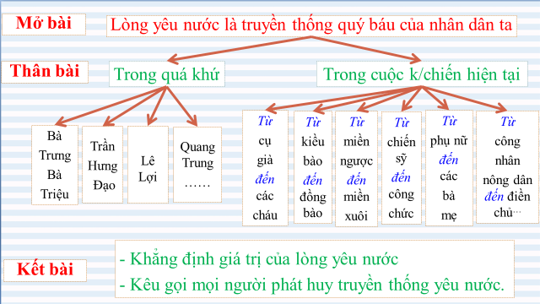

SƠ ĐỒ TƯ DUY 2
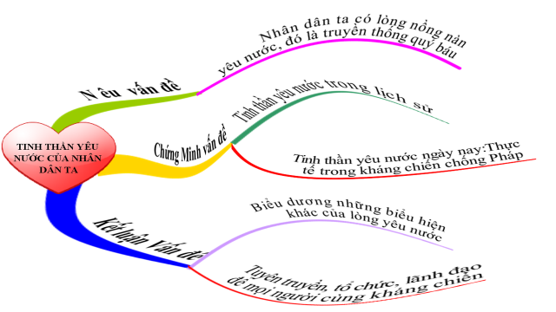

BÀI 2:
Hình ảnh tấm gương anh hùng yêu nước | Lời thơ, câu văn, câu hát ngợi ca
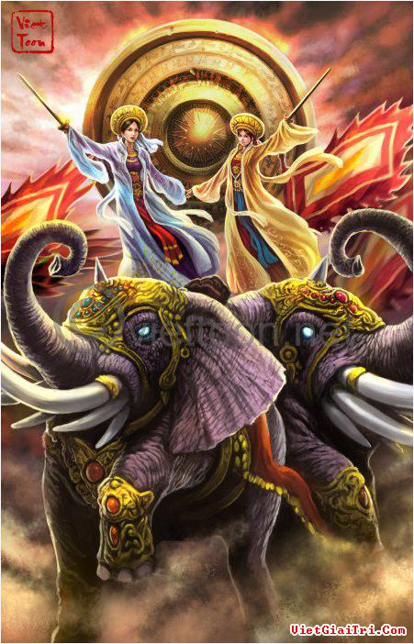  HAI BÀ TRƯNG | Bà Trưng quê ở Châu Phong  Giận người tham bạo, thù chồng chẳng quên  Chị em nặng một lời nguyền  Phất cờ nương tử, thay quyền tướng quân  (Trích “Hai Bà Trưng dựng nền độc lập”- Lê Ngô Cát)
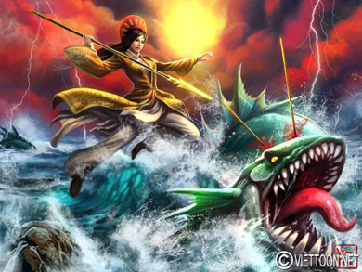  Bà Triệu | “Tôi muốn cưỡi cơn gió mạnh, đạp luồng sóng dữ, chém cá kình ở biển khơi, đánh đuổi quân Ngô giành lại giang sơn, cởi ách nô lệ, đâu chịu khom lưng làm tì thiếp cho người".
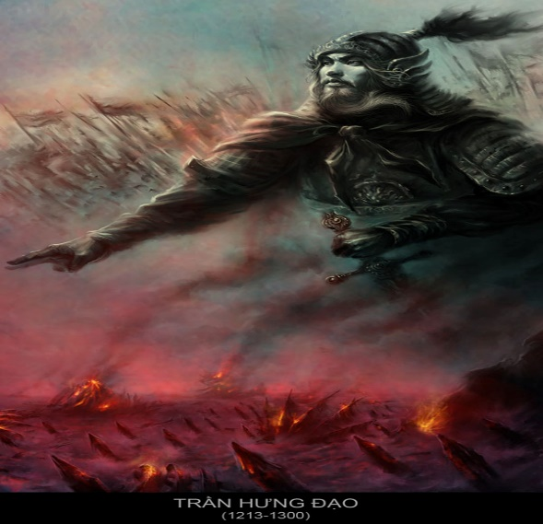  TRẦN QUỐC TUẤN | “Ta thường tới bữa quên ăn, nửa đêm vỗ gối, ruột đau như cắt, mước mắt đầm đìa. Chỉ căm tức chưa xả thịt, lột da, nuốt gan, uống máu quân thù. Dẫu cho trăm thân này phơi ngoài nội cỏ, nghìn xác này gói trong da ngựa ta cũng vui lòng”  (“Hịch tướng sĩ”- Trần Quốc Tuấn)
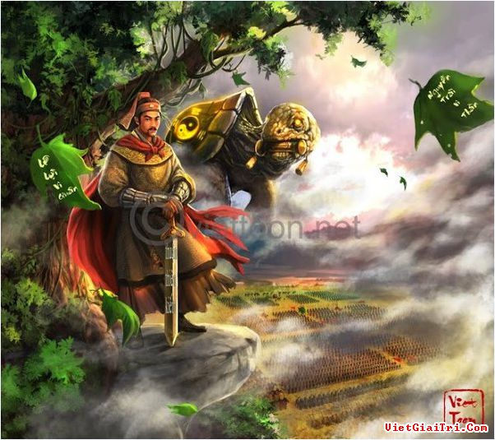  Lê Lợi | Việc nhân nghĩa cốt ở yên dân  Quân điếu phạt trước lo trù bạo  (“Bình ngô đại cáo”- Nguyễn Trãi)
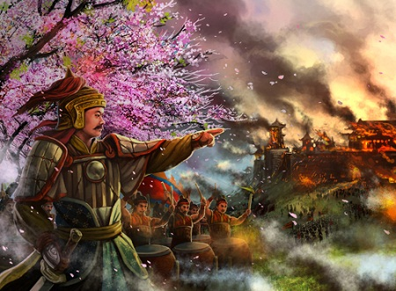  Quang Trung | Mà nay áo vải cờ đào  Giúp dân dựng nước, xiết bao công trình  (“Ai tư vãn”- Ngọc Hân Công chúa)
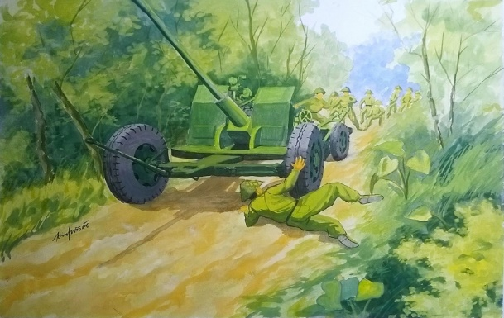  TÔ VĨNH DIỆN | Những đồng chí chèn thân cứu pháo  Nát thân đến chết vẫn còn ôm  (Tố Hữu)
Người là cha, là Bác, là Anh
Quả tim lớn lọc trăm dòng máu nhỏ
Người ngồi đó cầm cây chì đỏ
Vạch đường đi từng bước, từng giờ
(Tố Hữu)
HƯỚNG DẪN TỰ HỌC
- Hướng dẫn học bài:
- Đọc bài văn nhiều lần để nắm được cách lập luận.
- Kể tên một số văn bản nghị luận xã hội của Chủ tịch Hồ Chí Minh.
- Tìm đọc truyện kể về tấm gương yêu nước
- Chuẩn bị bài: “Đức tính giản dị của Bác Hồ”.
+ Tìm hiểu thơ ca về lối sống giản dị của Bác, biểu hiện trong lối sống, quan hệ với mọi người; trong việc làm…
+ Chuẩn bị bài tập dự án:
Chủ tịch Hồ Chí Minh người đã đi xa, nhưng hình ảnh của Người vẫn đẹp mãi trong từng lời ca câu hát, trong trái tim mỗi người Việt Nam. Hãy sưu tầm những hình ảnh đẹp về Bác kính yêu và tìm những câu thơ, câu hát phù hợp với những hình ảnh của Người.
IV. PHỤ LỤC.
Tư liệu tấm gương anh hùng yêu nước:
Chuyện về Tô Vĩnh Diện
Tô Vĩnh Diện (1924 - 1954) là một Anh hùng lực lượng vũ trang nhân dân của Việt Nam. Anh hùng Tô Vĩnh Diện sinh ra ở xã Nông Trường, huyện Nông Cống (nay là huyện Triệu Sơn), tỉnh Thanh Hóa. Anh sinh trưởng trong một gia đình nghèo, lên 8 tuổi đã phải đi ở cho địa chủ, phải chịu bao cảnh áp bức bất công.
Năm 1946, anh tham gia dân quân ở địa phương. Năm 1949, anh xung phong vào bộ đội. Tháng 5 năm 1953, Quân đội ta thành lập các đơn vị pháo cao xạ để chuẩn bị đánh lớn. Tô Vĩnh Diện được điều về làm Tiểu đội trưởng pháo cao xạ, thuộc Đại đội 827, Tiểu đoàn 394, Trung đoàn 367. Trong quá trình hành quân cơ động trên chặng đường hơn 1000 km tới vị trí tập kết để tham gia chiến dịch Điện Biên Phủ, anh luôn luôn gương mẫu, đảm nhiệm những công việc khó khăn nặng nề nhất. Khi bộ đội ta kéo pháo qua những chặng đường khó khăn nguy hiểm, anh xung phong giữ càng lái để bảo đảm an toàn cho khẩu pháo.
Anh nổi tiếng với giai thoại hy sinh thân mình để cứu khẩu pháo không bị lăn xuống vực trong Chiến dịch Điện Biên Phủ. Ngày 01/02/1954, anh Tô Vĩnh Diện đã hi sinh tại rừng Pá Có, Điện Biên. Tấm gương hy sinh vô cùng anh dũng của đồng chí Tô Vĩnh Diện đã cổ vũ mạnh mẽ toàn đơn vị vươn lên hoàn thành tốt nhiệm vụ.

